
Nuestras Oficinas a Nivel Nacional
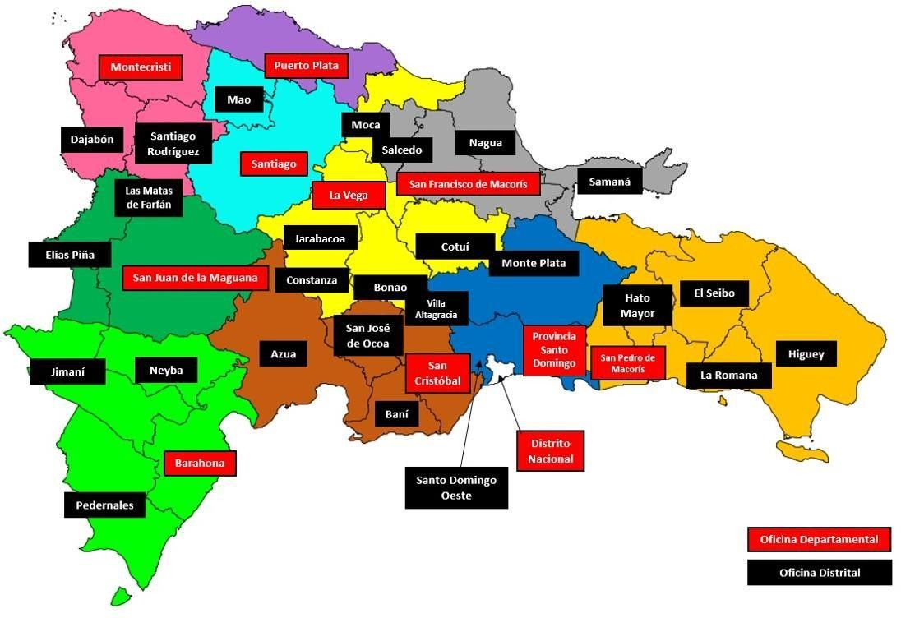


Estadísticas Institucionales Julio – Septiembre 2025

Índice de Tablas y Gráficos

Casos Ingresados, Abril – Junio 2025
Gráfico 1. Casos Ingresados en Materia Penal Ordinaria y Juvenil, Abril – Junio 2025 4
Gráfico 2. Ingreso de Casos por Oficina en Materia Penal Ordinaria y Juvenil, Abril – Junio 2025 5
Estadísticas en Materia Penal Ordinaria, Abril – Junio 2025
Gráfico 3. Comparación de Entrada de Casos por Género 6
Gráfico 4. Medidas de Coerción 7
Gráfico 5. Cantidad de Casos Resueltos por Tipo de Decisión 7
Gráfico 6. Hábeas Corpus 8
Gráfico 7. Amparos 8
Gráfico 8. Recursos de Apelaciones de Medidas de Coerción 8
Gráfico 9. Revisiones de Medidas de Coerción 8
Gráfico 10. Cese de la Prisión Preventiva 9
Gráfico 11. Recursos de Apelaciones de Sentencias 9
Gráfico 12. Recursos de Casación 9
Gráfico 13. Cantidad de Casos Resueltos Mediante Mecanismos Alternativos 10
Gráfico 14. Audiencias Preliminares 10
Gráfico 15. Audiencias de Fondo 10
Estadísticas en Materia Penal Juvenil, Abril – Junio 2025
Gráfico 16. Comparación de Entrada de Casos por Género 11
Gráfico 17. Medidas Cautelares 12
Gráfico 18. Cantidad de Casos Resueltos por Tipo de Decisión 12
Tabla 1. Hábeas Corpus 13
Tabla 2. Amparos 13
Tabla 3. Recursos de Apelaciones de Medidas Cautelares 13
Tabla 4. Revisiones de Medidas Cautelares 13
Tabla 5. Recursos de Apelaciones de Sentencias 13
2

Tabla 6. Recursos de Casación 13
Gráfico 19. Cantidad de Casos Resueltos Mediante Mecanismos Alternativos 14
Gráfico 20. Audiencias Preliminares 14
Gráfico 21. Audiencias de Fondo 14
Extranjeros Asistidos, Abril - Junio 2025
Tabla 7. Extranjeros Asistidos por Oficina en Materia Penal Ordinaria y Juvenil, Abril – Junio 2025 15
Tabla 8. Extranjeros Asistidos según Nacionalidad y Género en Materia Penal Ordinaria y Juvenil, Abril – Junio 2025 16

3



Grafico 1 Entrada de Casos, Materia Penal Ordinaria y Juvenil, Julio- septiembre 2025




CASOS PENAL JUVENIL
435
6%

CASOS ORDINARIO 6432
G4%

Gráfico 2. Ingreso de Casos por Oficina en Materia Penal Ordinaria y Juvenil, Julio-septiembre 2025
Provincia Santo Domingo
Santiago Distrito Nacional San Cristóbal
Higüey
Baní La Romana
San Francisco de Macorís
Bonao Barahona
Santo Domingo Oeste
Mao Moca Azua
San Pedro de Macorís San Juan de la Maguana
Monte Plata Montecristi
La Vega Hato Mayor
San José de Ocoa
Cotuí Puerto Plata Villa Altagracia
Elías Piña Dajabón Samaná Pedernales
Salcedo Neyba
Santiago Rodríguez
Nagua Las Matas de Farfán
Jarabacoa El Seibo Jimaní
Constanza
758
553
462
392
323
292
254
233
225
219
212
203
200
199
198
188
187
186
172
128
119
111
107
102
90
90
86
81
75
71
67
67
64
49
47
37
20

Materia Penal Ordinario Julio- Septiembre-2025

Gráfico 3 de Entrada de Casos por Sexo, Materia Penal Ordinaria, Julio- septiembre 2025



435
Mujeres 6.8%

5,997
Hombres 93.2%

Gráfico 4. Medidas de coerción

Prisión Preventiva |  | 1,755; 34.95%
Presentación Periódica |  | 1,174; 23.38%
Libertad por Garantía Económica |  | 1,300; 25.89%
Garantía Económica de Imposible Cumplimiento | 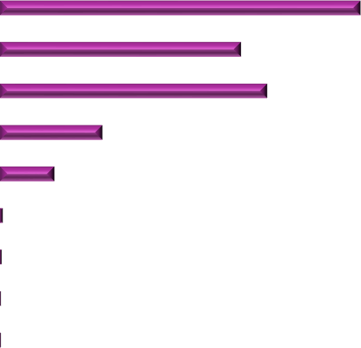  499; 9.94%
Libertad sin Medida de Coerción | 265; 5.28%
Vigilancia Institucional | 13; 0.26%
Arresto Domiciliario | 8; 0.16%
Impedimento de Salida Externo | 4; 0.08%
Impedimento de Salida Interno | 4; 0.08%

Grafico 5. Cantidad de Casos Resueltos por Tipo de Decisión
en Materia Penal Ordinaria, Julio- septiembre 2025

Extinción Descargo
Auto de No Ha Lugar Archivo Definitivo
Prescripción Agilización de Libertad
Condena Mínima (Pena Cumplida) Nulidad del Procedimiento Criterio de Oportunidad
Perdón Judicial (Con Pena Eximida)
Fallecimiento Traslados Otorgados Fuera de la Jurisdicción Libertad Condicional Definitiva
Declinatoria al Tribunal de Adolescentes Cumplimiento Especial de la Pena Definitivo Sustitución de la Multa Definitiva

125; 4.15%
182; 6.04%
27; 0.90%
4; 0.13%
20; 0.66%
0; 0.00%
21; 0.70%
8; 0.27%
14; 0.46%
6; 0.20%
9; 0.30%
1; 0.03%

513; 17.04%
442; 14.68%
783; 26.00%
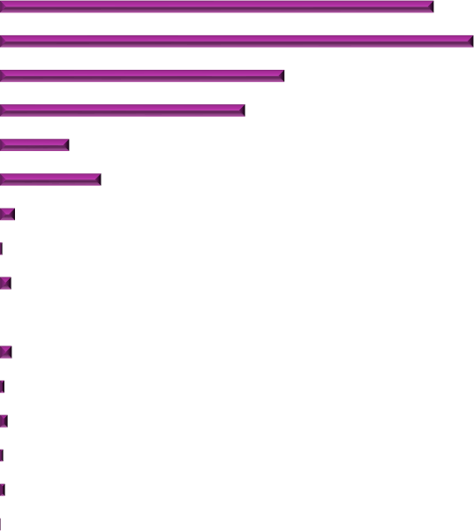
855; 28.40%

Procesos Constitucionales en Materia Penal Ordinaria Abril -

Grafico 6. Habeas Corpus
Junio 2025
Grafico 7. Amparos

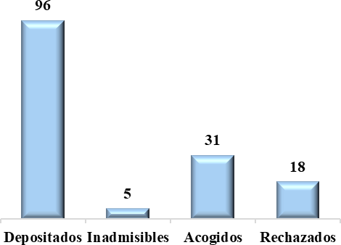

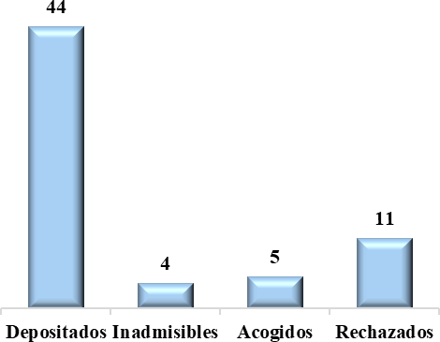
Acciones en Materia Penal Ordinaria

Gráfico 8 Recursos de Apelaciones de Medidas
Gráfico 9 Revisiones de medidas de coerción.

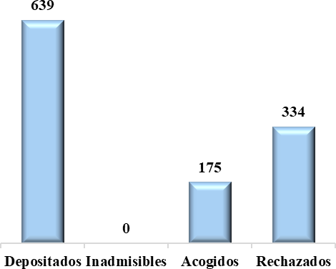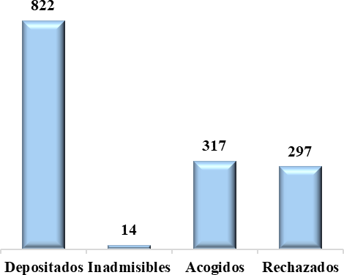

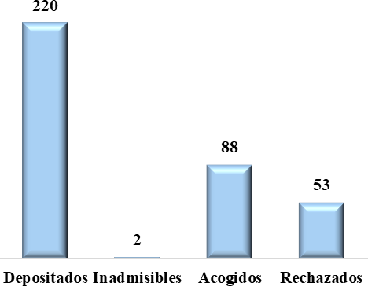
Gráfico 10 Cese de la prisión Preventiva
Gráfico 11 Recursos de
apelaciones de Sentencias
505


76
150
0




Gráfico 12 Recursos de
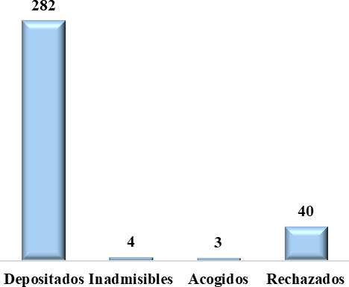
casación
Gráfico 13 Cantidad de Casos Resuelto Mediante Mecanismo Alternativo
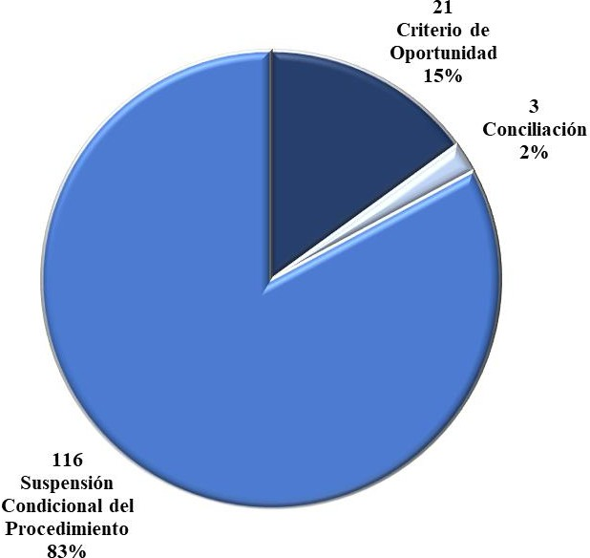

Gráfico 14 Audiencia Preliminares
Gráfico 15 Audiencia De Fondo

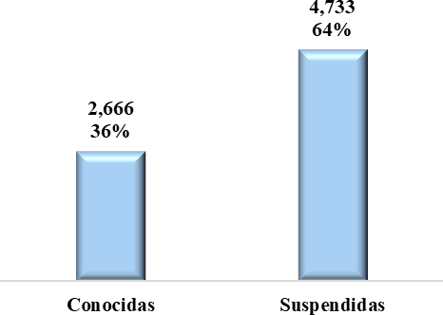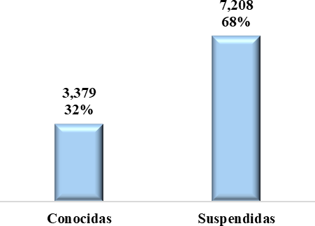
Estadística en Materia Penal Juvenil Agosto-septiembre
Gráfico 16. de Entrada, de Casos por Sexo, Materia Penal
Juvenil, Julio- septiembre 2025

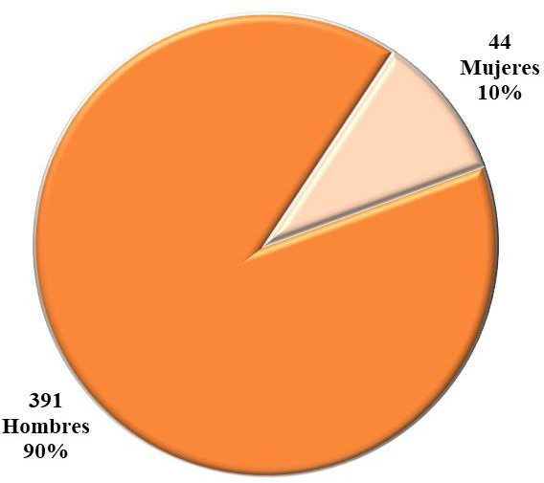

Gráfico 17. Medidas de coerción en materia juvenil, Julio- septiembre 2025

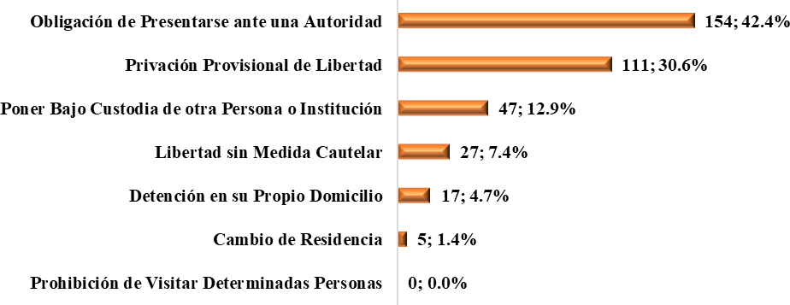

Gráfico 18. Cantidad de Casos Resueltos por Tipo de Decisión
en Materia Penal Juvenil, Julio- Septiembre 2025

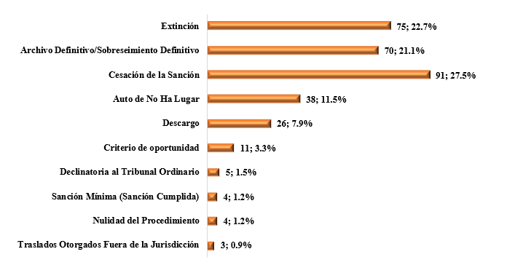
Hábeas Corpus en Materia Penal Juvenil, Julio- septiembre 2025

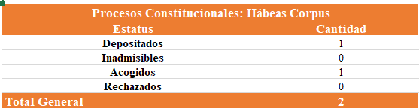
Amparo en Materia Penal Juvenil, Julio- septiembre 2025

Procesos Constitucionales: Amparos
Estatus Cantidad
Depositados | 1

 | Inadmisibles | 0
 | Acogidos | 1
 | Rechazados | 0
Total General |  | 2
Apelación de Medida, Julio- septiembre 2025

Apelaciones de Medidas Cautelares
Estatus Cantidad
Depositados | 18

 | Inadmisibles | 0
 | Acogidos | 8
 | Rechazados | 4
Total General |  | 30
Revisiones de Medida, Julio- septiembre 2025

Revisiones de Medidas Cautelares
Estatus Cantidad
Depositados | 29

 | Inadmisibles | 2
 | Acogidos | 19
 | Rechazados | 24
Total General |  | 74

Recursos de Apelaciones de Sentencia en Materia Penal Julio- septiembre 2025

Estatus Cantidad
Depositados | 23

 | Inadmisibles | 0
 | Acogidos | 12
 | Rechazados | 11
Total General |  | 46
Recursos de Casación en Materia Penal Juvenil, Julio- septiembre 2025

Estatus Cantidad
Depositados | 5

 | Inadmisibles | 0
 | Acogidos | 1
 | Rechazados | 2
Total General |  | 8
Cantidad de Casos Resueltos mediante Mecanismos Alternativos en Materia Penal Juvenil, Julio- septiembre 2025
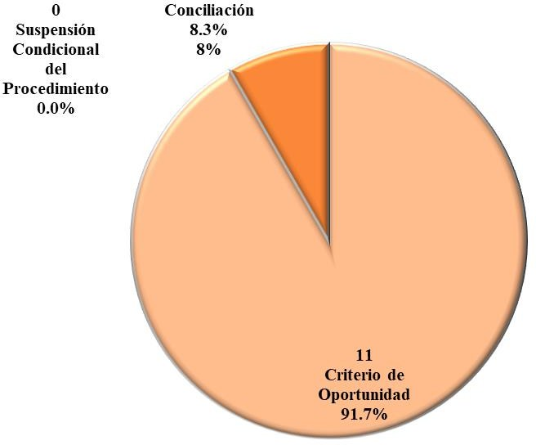

Audiencias Preliminares Conocidas y
Suspendidas, en Materia Penal Juvenil, Julio- Septiembre 2025

410
62%


248
38%
Conocidas Suspendidas

Audiencias Fondos Conocidas y Suspendidas, en Materia Penal Juvenil, Julio- septiembre 2025

306
63%


182
37%
Conocidas Suspendidas

Extranjeros Asistidos por Oficina en Materia Penal Ordinaria y Juvenil, Julio- septiembre 2025

PROVINCIAS | ORDINARIO | NNA | Total general
Azua | 11 |  | 11
Bani | 4 |  | 4
Barahona | 5 | 2 | 7
Constanza | 2 |  | 2
Cotuí | 2 |  | 2
Dajabon | 11 | 2 | 13
Distrito Nacional | 13 | 4 | 17
Espaillat, Moca | 6 |  | 6
Hato Mayor | 4 | 1 | 5
Higuey | 27 |  | 27
Jarabacoa | 3 |  | 3
Jimani | 6 |  | 6
La Vega | 2 |  | 2
Mao | 12 | 1 | 13
Moca | 1 |  | 1
Monseñor Nouel | 5 |  | 5
Montecristi | 28 |  | 28
Neyba | 1 |  | 1
Pedernales | 9 |  | 9
Provincia Santo Domingo | 12 | 2 | 14
Puerto Plata | 3 | 1 | 4
Salcedo | 1 |  | 1
Samaná | 2 |  | 2
San Cristóbal | 7 |  | 7
San Francisco De Macorís | 4 |  | 4
San Juan de la Maguana | 3 | 2 | 5
San José De Ocoa | 7 |  | 7
Santiago | 15 | 3 | 18
Santiago Rodríguez | 3 |  | 3
Santo Domingo Oeste | 5 |  | 5
San Pedro de Macoris | 4 |  | 4
Villa Altagracia |  | 2 | 2
Total general | 218 | 20 | 238

Extranjeros Asistidos según la nacionalidad en Materia Penal Ordinaria y Juvenil, Julio- septiembre 2025

NACIONALIDAD | Masculino | Femenino | Total general
Afgano | 1 |  | 1
Americano | 5 |  | 5
Bulgaro | 1 |  | 1
Colombiano | 2 | 2 | 4
Estadounidense | 1 |  | 1
Frances | 1 |  | 1
Haitiano | 200 | 14 | 214
Holandes | 2 |  | 2
Italiano | 1 |  | 1
Mexicano | 1 |  | 1
Pakistaní | 2 |  | 2
Panameño | 1 |  | 1
Ruso | 1 |  | 1
Taiwanes | 1 |  | 1
Venezolano | 2 |  | 2
Total general | 222 | 16 | 238

Fuente: Base de Datos de la División de Estadísticas, Departamento Nacional de Evaluación de la Gestión de la Oficina Nacional de Defensa Pública. Cifras preliminares al 30/9/2025 (sujetas a cambios) extraídas de los reportes estadísticos de casos ingresados y egresados de las oficinas de Defensa Pública, Jurisdicciones Ordinarias y de Adolescentes, en Materia Penal.

Croniz E. Bonilla
Subdirectora Técnica

